**Урок музыки в 4 классе**.

**Тема урока**. «Музыка народная и профессиональная. Русская народная песня в творчестве композиторов - классиков».

**Цели урока**.

1.Закрепить знания о жанрах народных песен, особенностях их музыкального языка, приёмах использования фольклора в творчестве русских композиторов.

2.Развивать вокально-хоровую культуру исполнения, интонационную точность и чёткость дикции.

3. Воспитывать у ребят чувство любви к Родине, её традициям, народному творчеству.

**Оборудование:** музыкальный центр, проектор, репродукции картин, портреты композиторов, детские и народные музыкальные инструменты, видеозаписи фрагментов фильмов и мультфильмов, изделия народного творчества (старинные игрушки, посуда)

**Ход урока**.

I.Организационный момент: вход под музыку (Хор «Высота ли, высота» из оперы «Садко» Н.А. Римского -Корсакова) и музыкальное приветствие.

II. Актуализация знаний учащихся.

Учитель. Ребята, а кто узнал музыку, под которую вы заходили?

Дети. Это музыка Н.А. Римского - Корсакова из оперы «Садко».

Учитель. Правильно. Оперу сочинил Н.А. Римский – Корсаков, а песня «Высота ли, высота» - это подлинный былинный напев «Соловей Будимирович», который композитор обработал и использовал для этого хора.

Сегодня, как вы догадались, мы будем с вами говорить о народной музыке и о том, как великие русские композиторы включали её в свои произведения.

Народное творчество (или как его ещё называют - фольклор) - это бесценное сокровище, раскрывающее национальные черты народа, красоту его души. В России в XVIII веке впервые стали изучать и записывать народную музыку, появились сборники народных песен. Крупнейшие поэты и писатели обращались к народной песне как к источнику русской поэзии, русского литературного языка.

Широкое отражение народная песня нашла и в русской профессиональной музыке: в опере, симфонии, концерте. Большое участие в этом приняли композиторы - классики: М. И. Глинка, Н.А. Римский-Корсаков, П.И. Чайковский, А.К. Лядов. Они записывали, изучали, делали обработки мелодий народных песен, использовали их в своих вокальных или инструментальных произведениях.

Учитель. А сейчас посмотрите на эту картину.(№1) Какой народный праздник на ней изображён?

Дети. Масленица.

Учитель. Правильно. А что это за обряд и почему он так называется? (послушать разные ответы детей).

Учитель демонстрирует картину Б.М. Кустодиева «Масленица» ( №2).

Назовите музыкальные произведения, созвучные этой картине.

Дети. «Народные гуляния на Масляной» из балета «Петрушка» И.Ф. Стравинского, Г. Свиридов – «Тройка» из музыкальных иллюстраций к повести А.С. Пушкина «Метель».

№1 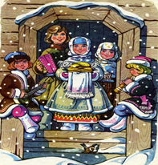 №2 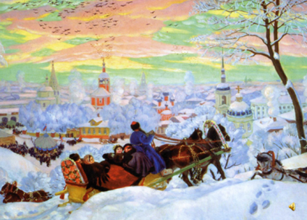 №3 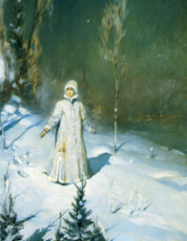

Учитель. Что это за сказочный образ? ( Учитель демонстрирует картину №3)

«Проводы зимы». «Снегурочка».

Учитель. Совершенно верно. А кто написал музыку к опере «Снегурочка»?

Дети. Н.А. Римский-Корсаков.

Учитель. В этой опере Н.А. Римского-Корсакова звучит хор «Проводы зимы». Давайте, разучим этот хор. Обратите внимание на распевы, которые очень характерны для русских народных песен. Если песни исполняются во время обрядов, они так и называются – обрядовые. (разучивание и исполнение хора).

Учитель. А сейчас, внимание на экран. Узнаёте ли вы сказку и одноимённую оперу

Н.А. Римского-Корсакова? (видеофрагмент из мультфильма «Сказка о царе Салтане»)

Учитель. Это опера «Сказка о царе Салтане» на стихи знаменитой сказки А.С. Пушкина.

Учитель. А вы узнали, какую песню исполняет белочка?

Дети. « Во саду ли, в огороде».

Учитель. Правильно. А какой жанр у русской народной песни «Во саду ли, в огороде»?

Дети. Плясовая. Белочка поёт и приплясывает.

Учитель. Верно. Как вы видите, народные песни бывают самые разные по жанрам. А сейчас мы исполним с вами известную песню «Во поле берёза стояла» (исполнение песни с движениями).

Учитель. А какой жанр у этой песни?

Дети. Хороводная.

А теперь, послушайте, как эта песня прозвучит в симфонии П.И. Чайковского (звучит фрагмент финала из симфонии №4).

Что изменилось в характере исполнения песни? (послушать разные ответы детей)

А как называется в музыке повторение темы с небольшими изменениями?

Дети. Вариация.

Учитель. А сейчас, вновь, внимание на экран. В этом мультфильме звучит музыка из симфонической фантазии «Камаринская» М.И. Глинки. Определите жанр и характер этой русской народной песни (видеофрагмент из мультфильма «Гуси-лебеди»)

Дети. Это плясовая песня.

Учитель. А в каком произведении П.И. Чайковского так же используется эта песня?

Дети. «Детский альбом» для фортепиано. Там есть пьеса - «Камаринская».

Учитель. Вы правы. Хотите исполнить эту пьесу с помощью народных инструментов? Дети. Да!

Учитель. Каждая вариация будет исполняться своей группой инструментов – ударные (бубны), затем духовые (свирели), потом ложки и другие народные инструменты.

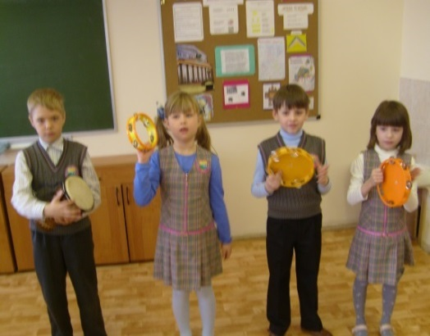 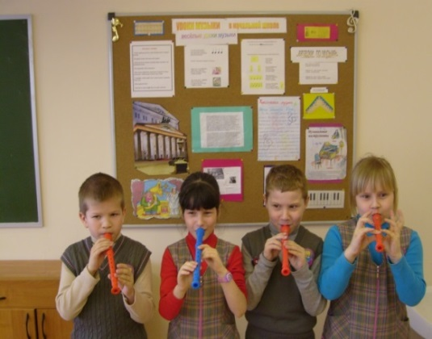

Учитель. Народное творчество питало русских композиторов, как неисчерпаемый родник, подсказывало сюжеты, темы, художественные образы.

Вспомните названия знакомых вам музыкальных произведений, в которых воплощены эти образы из народных сказок.

№4 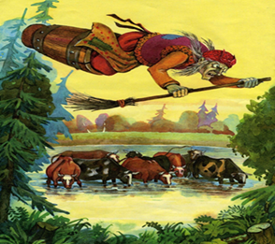 №5 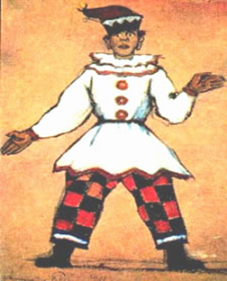

Дети. «Детский альбом» П.И. Чайковского - «Баба Яга», А.К. Лядов – «Кикимора» и «Баба Яга», М.П. Мусоргский – «Картинки с выставки» («Избушка на курьих ножках») – (картинка №4).

Дети. Образ Петрушки воплотил в своём гениальном балете И.Ф. Стравинский, песня И. Брамса «Петрушка», пьеса Д.Б. Кабалевского - «Клоуны» - (картинка №5).

Учитель. Ребята, эта музыка народная или профессиональная?

Дети. Профессиональная, но написана она в народном стиле.

Учитель. Послушайте музыкальный фрагмент. К какой картинке он относится? (звучит фрагмент из «Кикиморы» А.К. Лядова)

Дети. Это «Кикимора» А.К. Лядова ( №4)

Какой жанр народных песен напоминает эта музыка. Какую Кикимору изображает в этом фрагменте композитор?

Дети. Кикимора здесь маленькая. Она спит, поэтому композитор использует жанр колыбельной песни.

Учитель. Жанр колыбельной песни - самый древний. Издавна мамы укладывая спать своё дитя пели ему колыбельные песенки.

**Итоги урока.**

Учитель. На творчество русских композиторов народная музыка оказала сильное влияние. Композиторы широко пользовались лирическими мелодиями бытовавших народных песен, делали обработки и включали их в свои произведения. Порой композиторы так проникались народной музыкой, что создавали созвучные ей произведения в народном стиле. А, если, о какой-то песне говорят, что она стала народной, - это самая высокая оценка творчества композитора.

У меня к вам несколько вопросов:

Назовите композиторов, чьи музыкальные произведения прозвучали на нашем уроке.

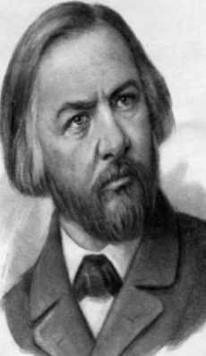 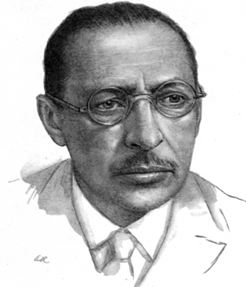 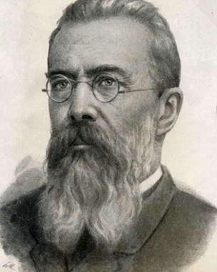 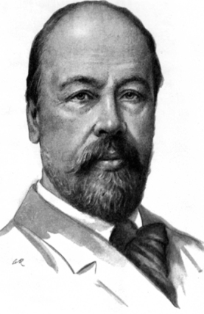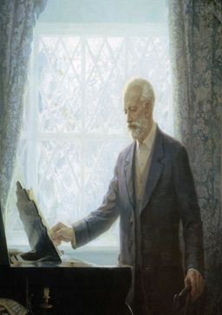

- Какие русские народные песни и сказочные образы прозвучали в их произведениях?

-Какие жанры народных песен были представлены, а какие вы ещё можете назвать?

- Что такое вариация?

- Как вы понимаете слово «Фольклор»?

**Домашнее задание.**

Узнать от старших в семье, какие им известны народные песни, обряды, сказки. Нарисовать или сделать куклу Масленицы к празднику «Проводы зимы».

Учитель. Ребята, любите свою Родину, изучайте историю и культурные традиции своего народа, слушайте и исполняйте народную музыку и произведения великих композиторов-классиков!

учитель музыки ГБОУ СОШ №2035 Карамышева Екатерина Валентовна